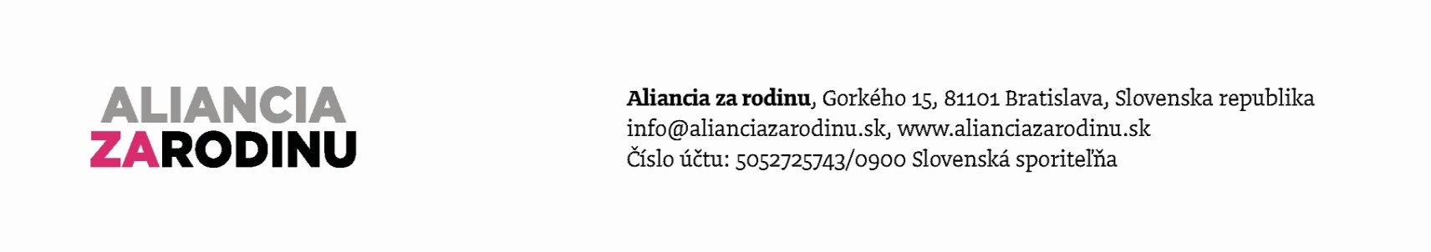
RTVS nie je ochotná zabezpečiť vyváženosť relácií a propaguje gender teórie. Aliancia za rodinu žiada vyvážené verejnoprávne vysielanie.
Bratislava, 25. marca – Alianciu za rodinu jej podporovatelia upozornili na nevyváženú reláciu Tvárou v tvár kanála STV2 verejnoprávnej RTVS, ktorú odvysielala 13.3.2015.
„Po prezretí relácie v archíve verejnoprávnej televízie, sme prišli k záveru, že relácia je nevyvážená. Ako je možné, že televízia, ktorá odmietla spoty o rodine bez toho, aby ich videla a ktorá sa dokonca nebojí cenzurovať kázne náboženského vysielania, nemá problém vysielať celú reláciu bez protistrany. Jediný hosť relácie jednostranne obhajuje kontroverznú gender teóriu o tom, že človek má síce biologické pohlavie, ale jeho ženský či mužský rod je meniteľný, ba dokonca, že existujú viac ako dve sociálne pohlavia. Zároveň hosť spolu s moderátorom navodzujú v divákovi dojem, že tí, ktorí majú problém s gender ideológiou nechcú dopustiť rovnocennosť žien a že nerozumejú pojmom rod/gender,“ povedala Anna Verešová, hovorkyňa Aliancie za rodinu.
„Relácia tiež mieša tému gender s témou násilia na ženách a vytvára dojem, že táto ideológia mu zabráni. Pritom existujúce organizácie reálne pomáhajúce obetiam násilia žiadajú uplatniť v téme domáceho násilia rodovo neutrálny prístup. Aby sme sa priblížili k nulite násilia v rodinách v našej spoločnosti je potrebné, aby spolupracovali všetky organizácie a inštitúcie venujúce sa tejto téme. Používanie rodovej terminológie to znemožňuje, nakoľko táto agenda odbornú verejnosť polarizuje. Je potrebné konečne začať dostatočne finančne podporovať prevádzku existujúcich azylových domovov a budovať nové, namiesto podpory rôznych aktivít s nulovým dopadom na riešenie tohto pálčivého problému,“ dodáva Verešová, ktorá sama 16 rokov vedie zariadenie pomáhajúce týraným ženám.
„Relácia, žiaľ, namiesto hľadania riešení problémov poukazuje na vzťah medzi mužom a ženou ako na boj a vytvára dojem paušálnosti agresívneho muža, otca. Organizácie podporujúce rodinu boli dehonestujúce nazvané, ako „takzvané“ organizácie podporujúce rodinu len preto, že v referende hovorili o manželstve muža a ženy a o tom, že aj pri adopcii deti majú právo na otca aj mamu. Čo je však na tomto patriarchálne? Prečo sme nemali možnosť reagovať?,“ povedal Anton Chromík, hovorca Aliancie.
„Zákonnou povinnosťou vysielateľa a o to viac verejnoprávnej televízie je zabezpečiť všestrannosť informácií a názorovú pluralitu v rámci vysielanej programovej služby preto podáme podnet na Radu pre vysielanie a retransmisiu. Sme presvedčení, že došlo k vážnemu porušeniu zákona. Odmietame propagovanie kontroverzných nevedeckých teórií vo verejnoprávnych i komerčných médiách. Nechceme, aby v deťoch aj dospelých vyvolávali zmätok bez možnosti podania iného názoru,“ uzatvára Chromíkpai

